## 页面模块

#### 配置环境

1. Python3
2. Pycharm QtDesigner PyUic
3. QT5
4. Css

#### 设计流程

1. 登录界面
2. 注册页面
   1. 条例界面
   2. 信息页面
   3. 账号密码页面
3. 主页面
   1. 飞机界面
   2. 文件传输界面
   3. 加好友界面

#### 分步介绍

1. 登录页面

使用QtDesigner进行设计页面，使用Layouts对页面进行垂直布局，然后在布局区域内添加两个Label标签更改文字为账号和密码，再在账号和密码后面添加两个LineEdit文本框来填写账号密码；在文本框下添加三个button按钮，来登录、注册、忘记密码等。然后使用css对整个文本框进行设置，更改页面的样式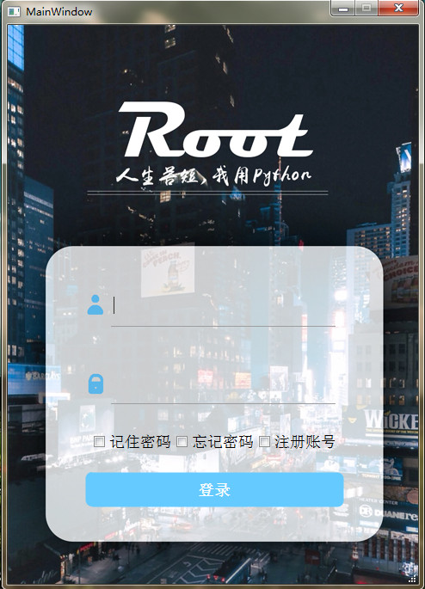

1. 注册页面
   1. 信息页面

基本步骤同登录界面的布局，添加图片使用QFileDialog在对话框中选择本地文件，保存图片后使用css中的设置背景方式给按钮修改样式 ；验证码部分使用random生成随机数。

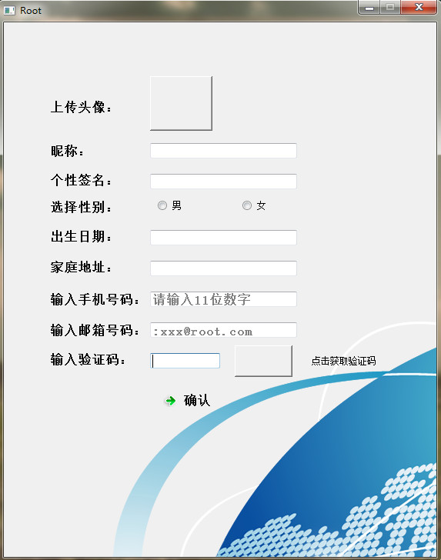

* 1. 账号密码界面

基本布局每个界面都相仿，账号密码界面中设有一个文本框，使随机生成的账号在文本框中显示。

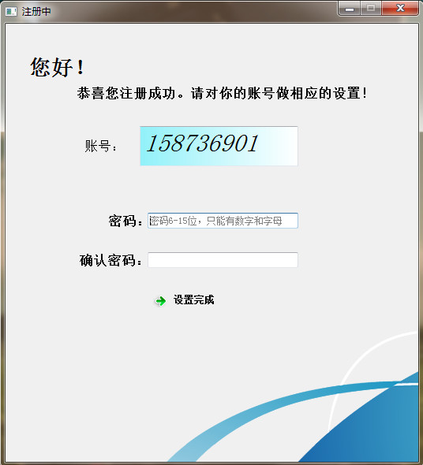

1. 主界面

布局好整体的框架后，整理之前的页面，通过clicked.connect建立信号槽，绑定相应的界面或者功能区，来实现页面的转换或功能模块的实现。

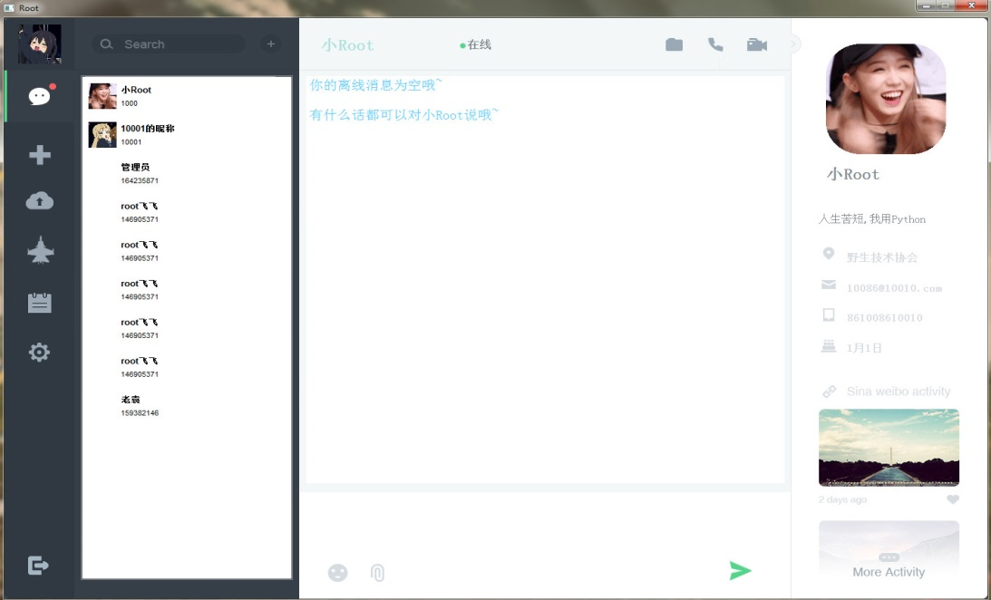

1. 文件传输界面

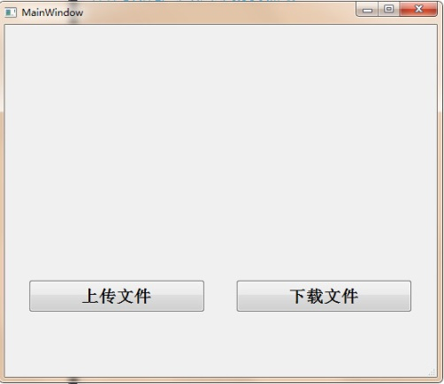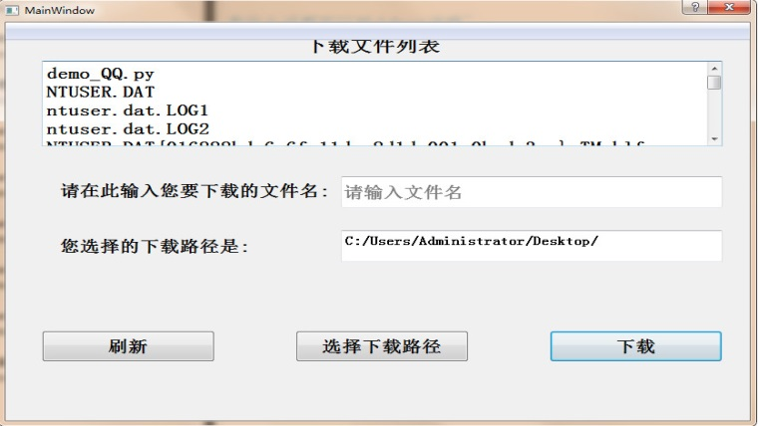

1. 加好友界面

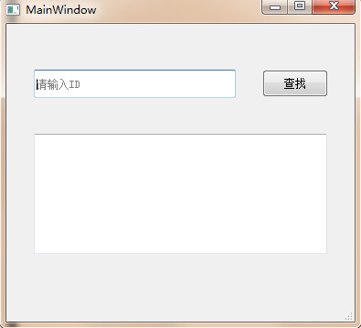

1. 飞机界面